Predajom ovog rada izjavljujem, pod moralnom odgovornošću, da sam ovaj seminarski rad izradio samostalno.

Ishikawa Dijagram za uzgoj suncokreta

Uvod

Dijagram uzroka i posljedice je grafički prikaz u obliku riblje kosti. Na mjestu riblje glave upisuje se posljedica koja se analizira. Na glavnim rebrastim kostima unose se glavni uzroci koji izazivaju navedenu posljedicu (obično: ljudi, strojevi, materijali, metoda, mjerenja, zamisao, okoliš, organizacija). Na svakoj glavnoj rebrastoj kosti mogu se unositi uzroci kojima je zajednički naziv dan na vrhu glavne rebraste kosti. Dijagram uzroka i posljedica koristimo ako želimo otkriti korijen uzroka i na strukturiran način voditi tim kroz proces rješavanja problema. Dijagram omogućava timu da detaljno identificira, istrazi i prikaže sve moguće uzroke, a na kraju iznjedri i krajnji korijen problema. Ovaj se dijagram u literaturi najčešće naziva Ishikawa dijagram po japanskom znanstveniku Kaoru Ishikawa koji ga je predložio. U ovom seminarskom radu za primjer ćemo uzeti uzgoj suncokreta prosječnog hrvatskog seljaka koji nakon žetve, suncokret prodaje Zvijezdi.^{[1][2]}

Odakle se čisti riba?
Problem je napisan na "glavi" ribe, a četiri glavna uzroka problema dolaze na leđnu kost. Obično se kao pomoć uzroci dijele na 4M “Machinery - Strojevi, Man - Ljudi, Methods - Metode and Material - materijal ”. U uslužnoj industriji to mogu biti politike, procedure, pogoni i ljudi. Kod našeg seljaka će uzroci biti:
- Strojevi (traktori, kombajni, sva ostala oprema i priključci koji se priključe na traktor)
- Vremenski uvjeti
- Materijali (sjeme, gnojivo)
- Okoliš (lokacija, klima, zemlja)
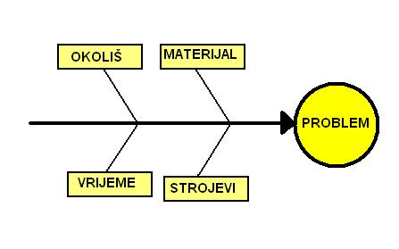

Glavni dio rada
Našem seljaku je urod svake godine čak i do 50% manji nego urod njegovog susjeda. Seljak je needuciran, ima završenu tek trogodišnju srednju školu, te je pozvao tim stručnjaka da istraže i saznaju mu u čemu griješi kod uzgoja suncokreta. Otkupna cijena suncokreta se kreće oko 2 kn/kg, tako da je naš siromašan i needuciran seljak sa 10 hektara obradivih površina, u prosječnoj godini izgubi 23 200 kn.

Stručnjaci će pratiti našeg seljaka kroz godinu dana, te mu na kraju žetve dati izvještaj u kojim postupcima griješi.

Za uspješnu proizvodnju suncokreta nužni su:
- odgovarajući ekološki uvjeti,
- pravilno odabrani hibridi za svako proizvodno područje,
- dobro educirani proizvođači,
- provođenje suvremene tehnologije proizvodnje,
- odgovarajuća mehanizacija za proizvodnju suncokreta.

Iako na vremenske prilike ne možemo utjecati, nužno je poznavati zahtjeve suncokreta prema ekološkim uvjetima, te određenim agrotehničkim mjerama (obradom, gnojidbom, izborom hibrida i rokovima sjetve) nastojati ublažiti eventualne negativne utjecaje vremenskih prilika, odnosno suše na visinu prinosa. Suncokretu najviše odgovaraju plodna, drenirana tla, neutralne reakcije. Na slabije plodnim tlima potrebno je obilnije gnojiti (prema analizi tla), a na kiselim tlima neophodno je obaviti kalcizaciju.

Od sjetve do žetve

Osnovnu obradu koja se obavlja na dubini 30-35 cm treba obaviti što ranije u jesen, tj rijekom rujna i listopada. Tlo se ne smije obrađivati ako je jako vlažno jer to uzrokuje slabo ukorjenjivanje biljaka i povećava osjetljivost biljaka na nedostatak vlage.

Optimalna gnojidba suncokreta je osnovni preduvjet za postizanje visokih prinosa. Količina gnojiva ovisi o planiranom prinosu, plodnosti tla i klimatskim prilikama uzgojnog područja.* Manju količinu dušika, fosfora i kalija treba primijeniti i u proljeće jer povoljno utječu na početni porast suncokreta.

Za svako područje uzgoja suncokreta treba odabrati odgovarajući hibrid, tj. određene dužine vegetacije, visokog potencijala rodnosti, visokog udjela ulja u sjemenu, visoke otpornosti na dominantne bolesti, itd. Za sjetvu treba koristiti priznate (upisane u sortnu listu) i provjerene hibride, a gospodarstva s većim površinama pod suncokretom trebaju sijati dva ili više hibrida različite dužine vegetacije. Za sjetvu se koristi kvalitetno dorađeno sjeme koje zadovoljava postojeće norme kvalitete (minimalna klijavost 80%, čistoća 97%). Sjetvu suncokreta treba započeti kad se temperatura tla na 5 cm dubine ustali na 8°C, zbog toga što je potrebno da vrijeme od sjetve do nicanja bude što kraće.

Suncokret se, kao i većina okopavina sije tzv. „precision drilling“ načinom, odnosno sjemenku po sjemenku. Suncokret se sije na međuredni razmak od 70 cm, a razmak u redu ovisi o dužini vegetacije, te ga treba izračunati za svaki hibrid. Najčešće razmak u redu varira od 18 do 32 cm. Raniji hibridi se siju na manji razmak unutar reda, a kasniji na veći. Dubinu sjetve treba prilagoditi svojstvima tla i krupnoći sjemena. Na težim i hladnijim

*Više o gnojidbi u [3]

tlima sjetvu treba obaviti na 4-5 cm dubine, a na lakšim strukturnim tlima na 5-6 cm. Sitnije sjeme tj. sjeme manje mase tisuću sjemenki treba sijati pliće (4-5 cm), a krupnije dublje (5-
6 cm). Usjev suncokreta treba obavezno jedan do dva puta kultivirati radi prozračivanja tla i boljeg razvoja sustava korijena. S kultivacijom treba obaviti prihranu, jedan ili dva puta ovisno o ishranjenosti biljke i plodnosti tla.

Za pravilan izbor herbicida važno je poznavati korovu floru određenog područja ili njive, te klimatske i zemljišne uvjete. Za suzbijanje uskolisnih i širokolisnih korova u suncokretu postoji veliki broj herbicida. U pravilu treba kombinirati dva ili tri herbicida, čime se proširuje spektar njihova djelovanja. U proizvodnji, suncokretu najveće štete nanose patogeni: siva pjegavost stabljike suncokreta i bijela trulež suncokreta , te siva plijesan pa je težište u suzbijanju ovih bolesti. Štetnici na suncokretu manje su opasni od bolesti. U nas, suncokretu pored zemljišnih štetnika, najčešće štete nanose kukuruzna pipa, siva repina pipa, lisne uši, stjenice i ptice. Zaštita od zemljišnih štetnika provodi se tretiranjem sjemena.

Žetva suncokreta se obavlja kada je u sjemenu (zrnu) završen proces sinteze ulja i drugih tvari te kada se sadržaj vlage snizi na postotak koji dozvoljava sigurno uskladištenje uz eventualno dosušivanje tj. u tehnološkoj zrelosti. Najbolje je prije žetve sa svakog usjeva uzeti prosječan uzorak i odrediti postotak vlage u sjemenu.

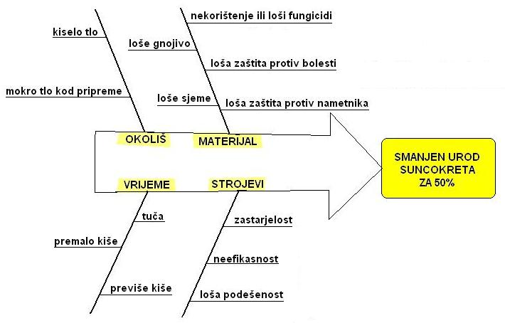

Zaključak
Nakon detaljnog praćenja od sjetve do žetve tim stručnjaka je zaključio da naš seljak griješi u mnogočemu. Udaljenost između redova mu je veća za 15-20 cm od propisane udaljenosti, a udaljenost između stabljika u redovima je također veća od propisane, i to za 5-10 cm. Također, nekim čudom naš seljak ne zna gdje završava njegova njiva, pa je tako njegovih 12% njive koristio susjed. Zaključak je da ako se pridržavamo svih uputstva za proizvodnju (u ovom slučaju uzgoj suncokreta), i ne uspijevamo dobiti dobar plod i zaradu, onda najvjerojatnije griješimo u najjednostavnijim stvarima. Nakon odlaska stručnjaka, naš seljak se educirao, te sada, nakon 3 godine, prosječno proizvodi 5-7% više nego njegov susjed.

Literatura

  - Dr. Antun Benčić, Dijagram uzroka i posljedica, 11.2.2009., Sedam osnovnih menađerskih alata, http://www.kvalis.com/index.php?option=com_content&view= article&id=200:sedam-osnovnih-menaderskih-alata&catid=90:menadment-sustavi& Itemid=469, 12.12.2010.

  - Antonio Zrilić, The Cause and Effect diagram, Ishikawa ili diagram riblja kost, 20.2.2009., http://logistika.blog.hr, 12.12.2010.

  - Prof. Dr. Milan Pospišil, Suncokret, Osnovne mjere za uspješnu proizvodnju suncokreta, http://croatia.pioneer.com/Proizvodi/Suncokret/Tehnologijaproizvodnje/
tabid/310/language/hr-HR/Default.aspx, 12.12.2010.

